中小企業の経営革新シリーズ90
支援策を追い風に、子どもが喜ぶ顔を全国へ
『キッズコーナー』の開発販売で経営を革新したアートディスプレイ

大阪府産業経済リサーチセンター
主任研究員 廣岡 昭彦
企 業 名：アートディスプレイ株式会社
事業内容：キッズコーナーの企画、販売、
店舗装飾及び販売促進の企画提案
従業員数：６名（平成28年１月末現在）
所 在 地：箕面市箕面４丁目２－２
Ｔ Ｅ Ｌ：072（722）0590
Ｕ Ｒ Ｌ：http://www.art-display.co.jp/
http://kids-corner.jp/

今回は、『キッズコーナー』の開発、販売で経営革新に取り組む、アートディスプレイ株式会社（以下、同社）の事例を紹介します。
まずは、聞き慣れない方も多いと思いますので、商品の『キッズコーナー』の説明から始めましょう。キッズコーナーは、屋内に設置する子供の遊び場で、子供を連れた客が立ち寄る店舗などに設置されています。同社のキッズコーナーは、自動車販売店や病院、銀行、公的施設など、さまざまところに置かれています。
子どもが笑顔で遊ぶ商品づくり
キッズコーナーを設置する店舗などは、その親が子どもに気を取られることなく、用件に集中してもらえることを期待しています。そのため、キッズコーナーに求められるのは、子どもが飽きずに遊び続けられることです。
ところが、不思議なことに、同社のキッズコーナーには、おもちゃが置いてありません。与えられたおもちゃでは、すぐに子供は遊びに飽きてしまうからです。その代わりに、遊びに工夫ができるもの、創造力を引き出せるものを置いています。
同社が開発した『おえかきパタ☆ポン』は、子どもが自由に絵を描けるようにしたボードです。絵を描くボードには、水で色が変わるものを採用しました。インクが水なので、誤って店の壁や床に絵を描いても問題はありません。子供は、親の顔を気にせず、自由に絵を描くことができます。
子供が笑顔で親に、「また、あそこで遊びたい。」と言ってくれる、商品づくりを常に考えています。
もう１つ、商品づくりで重きを置いていることがあります。子どもが安全に遊べること、怪我をして子供の顔を曇らせることがないことです。
キッズコーナーの基本的な構成は、床マットと、四方を囲う直方体状のマットからなります。元気の良い子供は、直方体状のマットの上に乗り、時には走ることもあります。同社のキッズコーナーは、マットを固めに作り、子供が足をとられないように工夫しているだけでなく、マットが動くことのないよう、下地として敷くカーペットと接合する構造になっています。同社は、この構造を実用新案として登録しました。それは、商品の安全性に対する同社の自信と思いを示しています。

【かわくと消えちゃうおえかきパタ☆ポン】
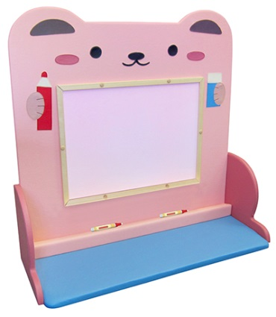

お店の顔、『キッズコーナー』
子供連れの集客にキッズコーナーは欠かせなくなっています。そうした店舗では、キッズコーナーが「顔」になっているといっても過言ではありません。となれば、店にとって相応しい顔で、お客様を迎えられるようにしておく必要があります。
しかし、汚れたり、破れたりしているキッズコーナーを見かけることも少なくありません。そうしたキッズコーナーでは、子供を安心して遊ばせることができず、店の評価を落としかねません。
同社では、キッズコーナーをきれいなままで使い続けてもらうために、設置店舗を訪問しています。中には、10年以上も使い続けているところもあります。店とのつながりを絶やすことなく、親が安心して子供を遊ばせられるようにキッズコーナーを守っています。
子供が安全に遊べ、親が安心できる、キッズコーナーを提供することこそ、安藤社長が、常に忘れずにしてきた事業にかける思いなのです。
公的支援を追い風に
安藤社長は、元々、文具メーカーに勤め、その後、販売促進商品の企画、販売をする会社に転職しました。そこから独立し、アートディスプレイを創業したのは平成７年でした。当初は、販売促進商品の企画、販売をしていました。販売促進商品は、商品の認知度を高めたり、販売を促したりするための商品です。来店の際に進呈される粗品などが、それです。
その同社が、キッズコーナーを販売するようになったのは、子供連れのお客様を店に引き止めるための販売促進商品の１つとしてでした。しかし、今でこそ、1,400件の納入実績があり、同社の売上高の９割を占め、経営を支える事業になっていますが、当初は商品名の認知度が低く、どこで売られているのかも知られていないほどでした。
平成17年に、１度目の経営革新計画が承認されました。そのときの計画のテーマは、「オリジナルなキッズコーナーの企画と販売」でした。どこにもない、世界でたった１つの誰にも真似のできないキッズコーナーを創り、それを使ってもらおうと取り組みました。
たとえば、自動車販売店からの受注では、そのメーカーのエンブレムを付けたり、主力の自動車をかたどったりして、オリジナルのキッズコーナーを提案しています。販売促進商品を手がけている経験から、販売促進の要素を含めることでも評価が得られ、自動車販売店には、これまで最も多くを設置しました。

【販促要素も含めたオリジナルなキッズコーナー】
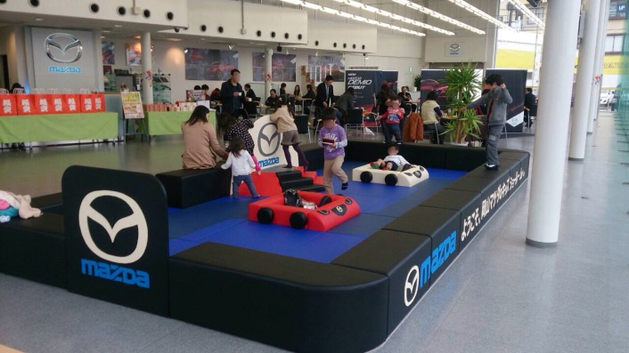

平成23年には、２回目の経営革新計画が承認されました。計画のテーマは、「小さな店舗や銀行、役所等で、子供が遊べる機能的でコンパクトなキッズコーナー・シリーズの開発・販売」でした。
この計画では、『ぷちぷちキッズ』シリーズを開発しています。縦横94cm×90cmのミニサイズのキッズコーナーで、小規模の店舗や銀行、病院などでも設置が可能です。
このシリーズは、26年度に、「大阪府中小企業新商品購入制度」に認定されています。この制度は、経営革新計画の承認企業などが開発、販売している新規性の高い商品を対象に、大阪府の機関が随意契約で購入できるようにするものです。この制度によって、大阪府中央子ども家庭センターに導入されました。
２度目の経営革新計画に承認された同じ23年には、豊能地域の「地域創造ファンド」に、前述の『おえかきパタ☆ポン』の開発で採択されました。
平成27年度には、「小規模持続化補助金」にも採択されています。ホームページを一新し、お客様の声や導入事例を紹介するなど、情報発信を強化することで、新たな顧客獲得を図ろうとしています。
さまざまな公的支援制度を活用し、商品を充実させつつ、商品の認知拡大に努めてきました。
少子化は新たなビジネスチャンス
少子化は、今後益々進むとされています。同社にとって、それは一見ピンチのように思えますが、安藤社長はチャンスだと言います。少子化が進めば、子育ての環境整備が進み、今まで、キッズコーナーを置いていなかったところにも、新しい需要が見込めるからです。たとえば、これまで子供を連れた来店客が少なく、キッズコーナーをあまり置いていなかった外車販売店からも受注が増えています。
加えて、女性の社会進出が促進されていることも、同社にとってはチャンスです。職場という新たなマーケットが期待できるからです。
子供の笑顔、お客様の満足を糧として、公的支援や社会の変化を追い風に、キッズコーナーを全国へ、これからも同社は発展を続けることと思います。
《謝辞》
安藤社長様には、年末のお忙しいところ、インタビューに応じていただき誠にありがとうございました。益々のご発展を心よりお祈り申し上げております。

